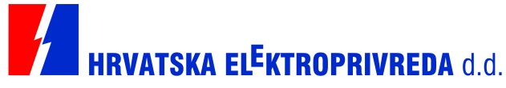

OBJAVA ZA MEDIJE

Obavijest o zakonskim promjenama za kupce električne energije

ZAGREB, 27. PROSINCA 2016. – Od 1. siječnja 2017. godine na snagu stupaju zakonske promjene koje se odnose na kupce električne energije, a koje se očituju u smanjenju stope PDV-a s 25 na 13 posto te u početku izdavanja jedinstvenog računa za električnu energiju i korištenje mreže od strane tržišnih opskrbljivača.
S obzirom na navedene promjene, HEP-Operator distribucijskog sustava d.o.o. će provesti razgraničenje potrošnje električne energije na dan 1. siječnja 2017. godine, na temelju redovnog očitanja ili dostavljenog stanja brojila.
Kupci koji žele razgraničenje potrošnje na temelju dostavljenog stanja brojila, mogu očitati stanje brojila te ga do 4. siječnja 2017. godine dostaviti na jedan od sljedećih načina: korištenjem web aplikacije „Moj račun“ (https://mojracun.hep.hr), putem besplatnog potrošačkog telefona 0800 0555 ili dostavom u distribucijsko područje (elektru).

KONTAKT ZA MEDIJE: odnosisjavnoscu@hep.hr; telefon: 01 6321 893

